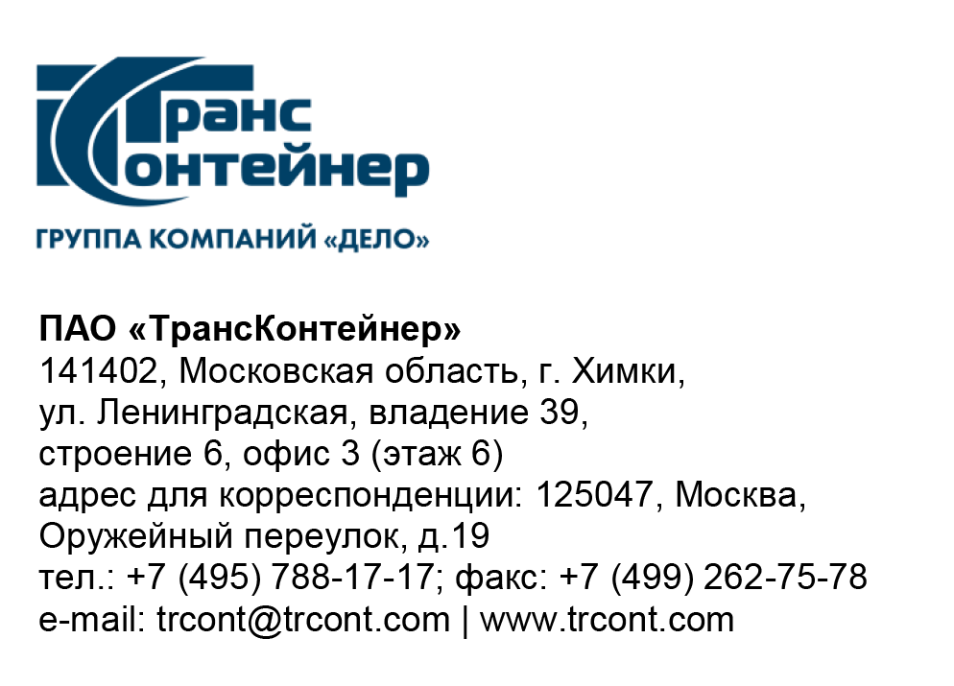

_14.03.2023___№_______б/н________
на № - от____-________________

Разъяснения к документации о закупке открытого конкурса в электронной форме № ОКэ-ЦКПКЗ-23-0012 по предмету закупки «Изготовление, поставка, монтаж и пуско-наладка двухбалочного козлового контейнерного крана для контейнерного терминала Черниковка филиала ПАО «ТрансКонтейнер» на Куйбышевской железной дороге» (Открытый конкурс)

Вопрос № 1:
В п. 54 ТЗ указано "Соединение мотор-редуктора с приводным валом катка - шлицевое".
Возможно ли применить "Соединение мотор-редуктора с приводным валом катка - шпоночное"?
Ответ № 1:
В соответствии с подпунктом 54 пункта 4.5 Технические характеристики Товара Технического задания "Соединение мотор-редуктора с приводным валом катка – шлицевое. Таким образом шпоночный тип соединения не соответствует Техническому заданию Открытого конкурса.

Вопрос № 2:
В п. 137 ТЗ указано "Цвет: Pantone 302c. Схему окраски согласовать до момента начала изготовления металлоконструкций Крана"
Возможно ли применить "Цвет: RAL 5001 (аналог Pantone 302c). Схему окраски согласовать до момента начала изготовления металлоконструкций Крана?
Ответ № 2:
В документацию о закупке внесены соответствующие изменения, просьба ознакомиться с обновлёнными документами на сайте ОТС-тендер.

Вопрос № 3:
В п. 138 ТЗ указано "Грунт: Однокомпонентная полиуретановая антикоррозийная грунтовка, отверждаемая влагой воздуха. Грунтовка обеспечивает как катодную (гальваническую), так и барьерную долговременную защиту стальных поверхностей."
Возможно ли применить "Грунт:1-й слой: двухкомпонентный эпоксидный цинконаполненный грунт, 2-й слой: двухкомпонентный эпоксидный грунт. Грунтовка обеспечивает как катодную (гальваническую), так и барьерную долговременную защиту стальных поверхностей.
Ответ № 3:
В документацию о закупке внесены соответствующие изменения, просьба ознакомиться с обновлёнными документами на сайте ОТС-тендер.

Вопрос № 4:
В п. 145 ТЗ указано "Марка стали площадок, лестниц, переходов - 09г2с или S355 или Q345E ".
Возможно ли применить "Марка стали площадок, лестниц, переходов — Ст3"?
Ответ № 4:
В документацию о закупке внесены соответствующие изменения, просьба ознакомиться с обновлёнными документами на сайте ОТС-тендер.

Председатель постоянной рабочей группы
Конкурсной комиссии аппарата управления А.Е. Курицын

